产品包装清单：
  - 探测器主机
  - 主机背包
  - 防水探盘
  - 探测器连杆一套（3件为一套）
  - 充电器
  - 耳机（可选配件）
  - 产品操作手册

产品技术参数：
- 探测深度：(沙金为准)1.5-3.5米
- 信号频率：6.5KHz
- 声音频率：400Hz
- 工作电压：DC12V（内置可充电电池）
- 功 耗：0.8W
- 连杆长度：1.3米
- 净 重：2.4KG
- 毛 重：7KG

- 包装尺寸：60*42*16 CM
GPX-4500专业型黄金探测器
操 作 指 南
型 号 ：澳大利亚GPX-4500黄金探测仪器

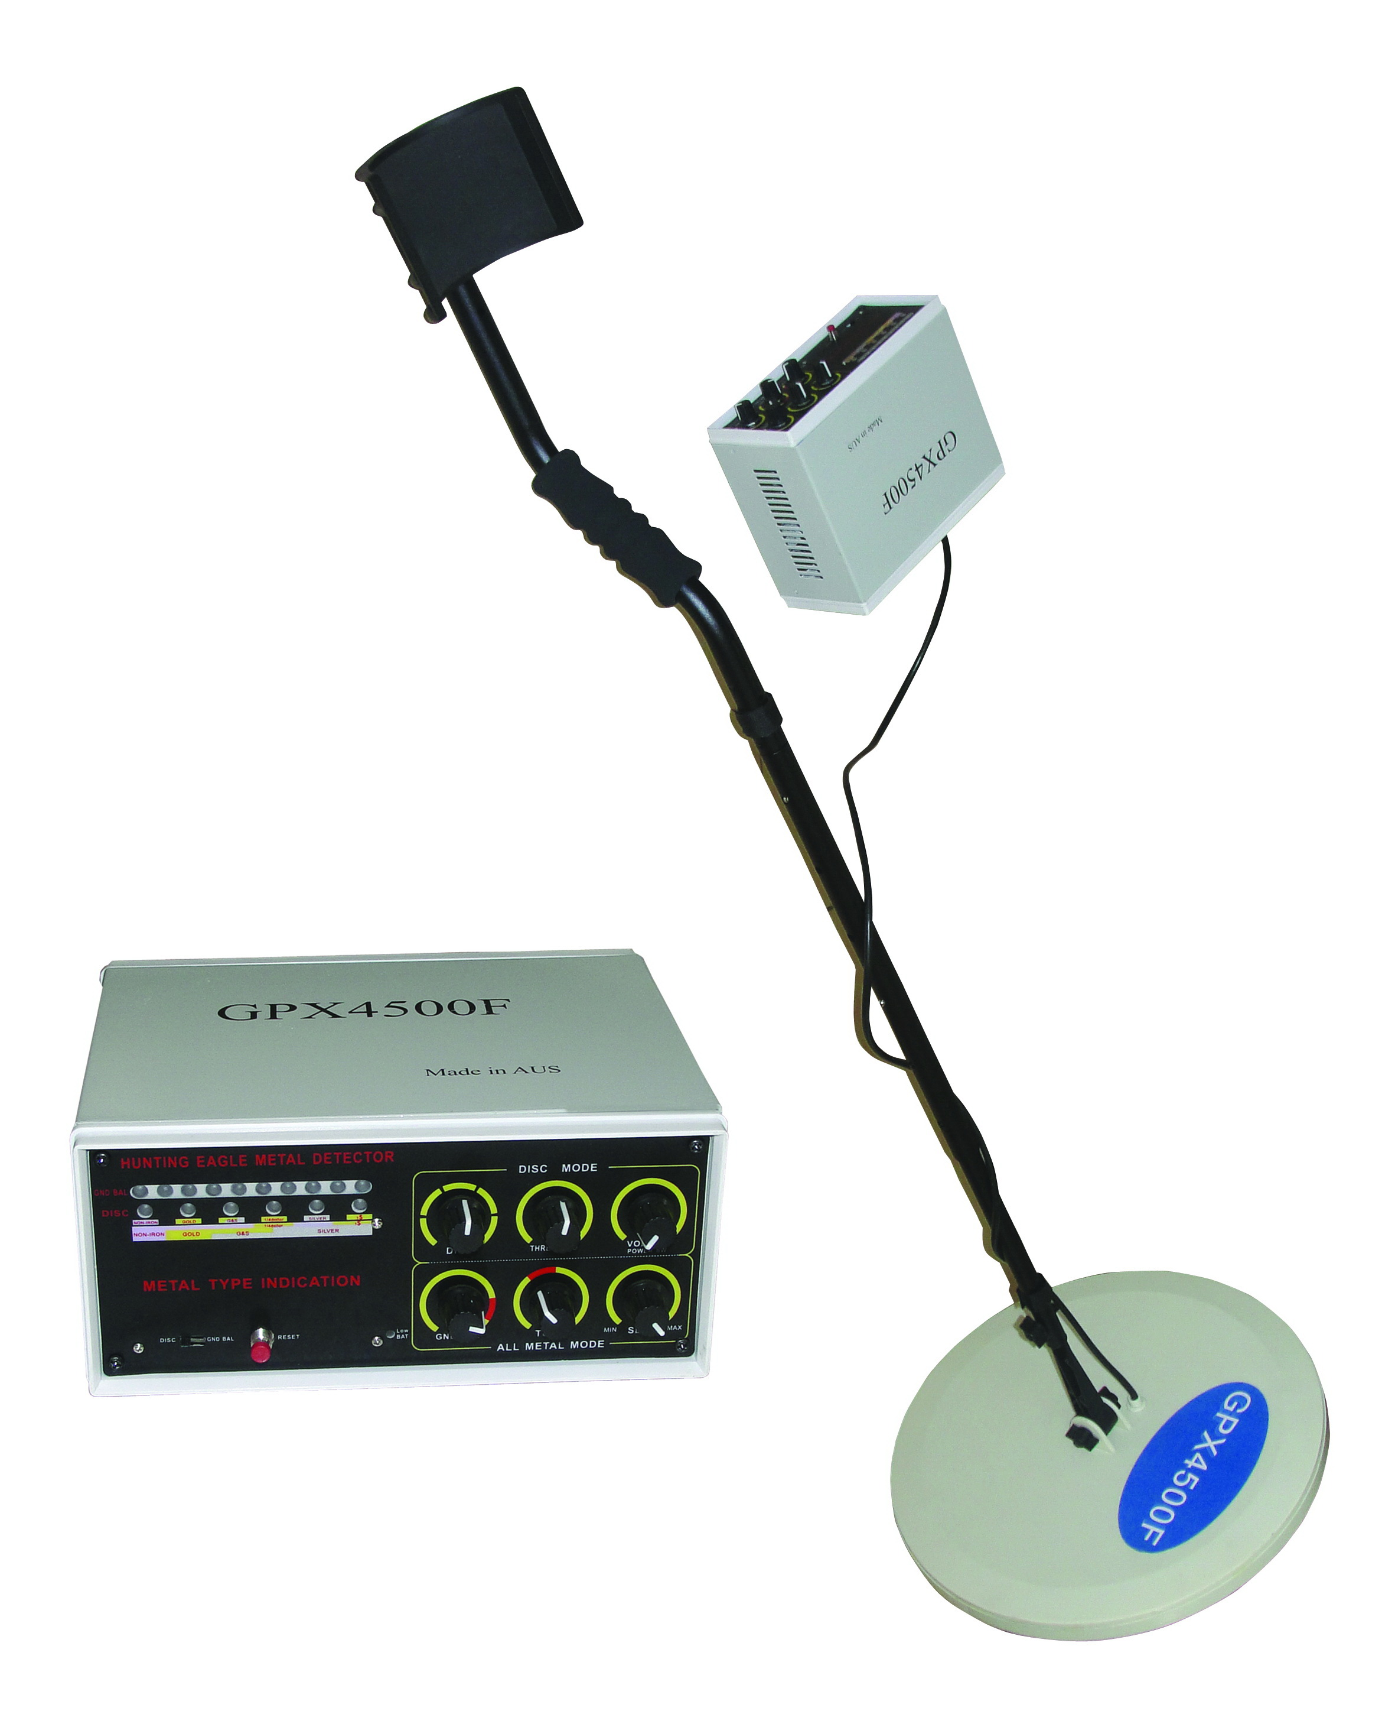

在使用本产品之前请仔细阅读操作指南，并妥善保管以备将来查阅。
目 录

产品功能介绍…………………………………………2
产品特点………………………………………………2
结构示意图……………………………………………3
产品安装介绍备………………………………………4
主机盒功能介绍………………………………………5
耳机使用介绍…………………………………………7
具体操作方法…………………………………………8
探测经验与异常提示…………………………………11
指示面板介绍…………………………………………12
探测器功能……………………………………………12
维护和保养……………………………………………14
保修……………………………………………………14
包装清单………………………………………………15
产品技术参数…………………………………………15

设备维护和保养：
GPX-4500金属探测器是一款设计精良，做工考究的产品，以下建议将帮助您维护好本产品，提高产品的使用受命。
操作探测器要小心、谨慎。摔落可能损坏电路板和外壳，并可能会导致探测器工作失常。
在正常的温度环境中使用本产品，极冷或极热的环境会缩短电子设备的寿命，损坏探测器的外壳。
远离灰尘和污垢，它们可以导致腐蚀和磨损零件。定期用湿布擦拭探测器以保持其外观整洁如新。不可使用刺激性的化学品清洗产品。

保 修
此产品自购买日起，一个月之内包换；属于产品本身的质量问题，经本公司确认后，提供一年的免费保修期限；对于操作不当或人为的损坏，本公司可提供免费修理，但要酌情收处材料费，返修时请附上您的原始购买收据。本保修条款不适用于因意外事故、使用不当、保养不当、自行拆改机器和滥用机器所造成的故障或瑕疵，也不适用于由非授权人员做过任何维修的机器。

的区域，横扫应该从一边到另外一边。注意：如果您使用贵重金属如黄金做测试用物品，记得标记出放置的地点，以便测试完找回。不要将物品放在草丛或杂草堆里。

探测提示：
不要像钟摆一样摆动探头。要提起探头否则将出现错的
探测读数。最好是从一边到另一边成一个15厘米宽的弧线横向扫动，要保持探头与地面平行。扫动速度要慢，速度快可能错过要探测的目标。

探盘移动方法示意图

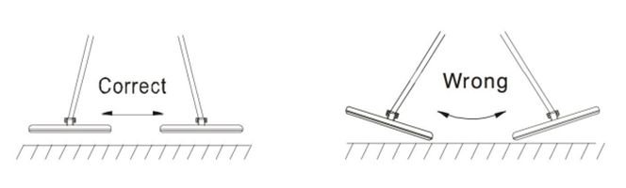

产品功能特点介绍：
GPX-4500是一款性能优异的金属探测器，由实力雄厚、拥有超过10年德国专业探测仪器生产厂家制造。该款探测器灵敏度和稳定性为国际同类产品的最高水平。除上述特点外，本产品另外一个最突出的特点是可以识别金属的类别，让您轻松找到对您有用的金属物品，这是国内其它型号的同类产品所不具备的功能。拥有该款探测器后，您可以去更多的地方展开探宝活动，搜寻钱币、珠宝、金银制品。

产品主要特点：
- 高亮度的LED指示面板可以显示探测到金属时的信号强弱、大致显示探测到的金属类别。
- 在全金属探模式下适合在地面搜索金属物品，并用金属识别功能加以简单识别。
- 除了LED面板显示，它还可以音调区分金属类别。
- 9.5英寸的防水探盘，可以在浅水里进行探测。
- 配备外置耳机接口，可接驳单声道耳机（耳机自备），简单易用；内置大容量可充电电池，有低电压指功能，配备充电器，充满电后可连续工作十小时以上。
产品结构示意图：

（1）探盘 （2）蝶形旋钮 （3）探盘连杆
（4）魔术贴 （5）连杆1 （6）连杆2
（7）S形连杆 （8）手臂杯 （9）V形夹
（10）信号线 （11）主机盒 （12）主机操作板
LED探测指示面板：
指示面板按照美国地下金属探测器指示标准而标示。当探测器探测到金属，指针将向右摆动。但在识别模式下，指针将指示出探测到的金属类别。面板上的金属排列是依据金属的传导性、导电性。金属传导性越好，指针区域越大。即使是相同的金属，LED信号强度也将有所不同。因为偏转角也受金属的形状、大小、和埋藏深度影响。LED指示有5度、10度、20度、30度、40度、50度、60度、70度、80度、90-100度10档位区分，信号区间内相对应的指示灯会亮起。

测试和使用探测器
为了确保探测器工作是否正常，了解金属探测器对不同金属的反应，你应该在第一次使用前测试一下。
- 打开电源开关，进入工作模式。
- 找一个地面没有任何金属的区域。
- 在地面放一个你想探测的金属的样品（如1个金戒指或者一枚硬币）。
- 调整灵敏度和阀值钮到中间位置。
将探头距地面2-5厘米，慢慢移动探头扫过待样品所在
探测经验与常见异常提示
如果探测地区有干扰，比如来自其他仪器、电力电缆、电视或电台，要调低灵敏度，或换一个探测区。
在高矿化地区探测时，即使没有到金属，探测器也会发出警报声。此时，可以调低灵敏度、阀值钮，并增加探头与地面的距离，直到听不到错报的声音。
在土壤成分复杂的地区，需要将灵敏度钮和阀值钮调到合适的位置。不要调的很高，否则将有错报。搜索时，搬开所有大块的金属和金属挖掘工具，以免干扰。
在全金属模式，如果灵敏度调的很高，警报声可能会有变化，此时，按下复位开关，以消除干涉，将指示灯复位，然后松开复位开关。
在识别模式，探测到铁或者合金目标，LED指示灯无任何指示，但如果目标是铁箔或合金箔，有色金属指示灯就会亮起。

产品安装介绍
打开包装纸盒，里有七个组件：主机盒、探测盘、三根组合伸缩杆、充电器、耳机。组装本探测器很容易，不需要特殊工具。只要按照下列步骤进行：
- 取出探头和连杆1，拧出连杆1一端的旋钮，取出旋钮接头，并对准探头上的小柄插入连杆1，然后扭紧旋钮固定杆子和探头。
- 取出连杆2和S型管，按住连杆1上的V型夹扣，将连杆1的一端插入杆2；按住S型管上的V型夹扣，将杆2的另一端插入S型管，注意要确保弹簧扣卡在杆子的卡口里。
- 垂直拉伸或者缩短杆子到合适的长度：在放松手臂握着探测器时，探头和地面距离纸1-2英寸。通过松紧探盘连杆上的蝶形旋钮来调整探头和地面到平行的位置。把探头的线缆缠绕在杆子上，用魔术贴扣紧线，注意保持一定的松紧度。
- 将探盘缆线末端的航空插头插入主机盒上的航空座内里。注：请试探好插头位置，听到咔声后，将其旋入。不要用力以免损坏。
主机盒功能介绍 （图二）
1. 探测信号指示区
- 地平衡旋钮（GND BAL）：全金属模式用按钮，P区是平衡区，在此区，用户可以找到一个平衡点（请据下文操作）。
- 调谐旋钮（TUNE）：全金属模式用按钮，将开关拨到全金属模式（GND BAL），按住复位开关，当您旋转旋钮到P区某点，会从扬声器里听到声音，此声音称为零界点声音。
- 灵敏度控制旋钮（SENSITIVITY）：用来调整灵敏度的高低，顺时针方向旋转旋钮可调高灵敏度，逆时针方向旋转可降低灵敏度。此钮适用全金属模式和辨别模式。
- 识别旋钮（DISC）：用户调整此旋钮可以排除特定的金属干扰，即探测到要排除的金属时不会发出声音警报（即用音调来大致区分金属类别）。
- 阀值旋钮（THRESHOLD）：此旋钮仅用于识别模式，逆时针旋转可减少干扰，顺时针旋转可提高识别灵敏度。
- 音量旋钮（VOLUME）：此旋钮有两个功能，首先是电源的开关功能，别外在找到识别模式时可具有音量大小调节功能，顺时针旋转调高音量，逆时针旋转调低音量，此
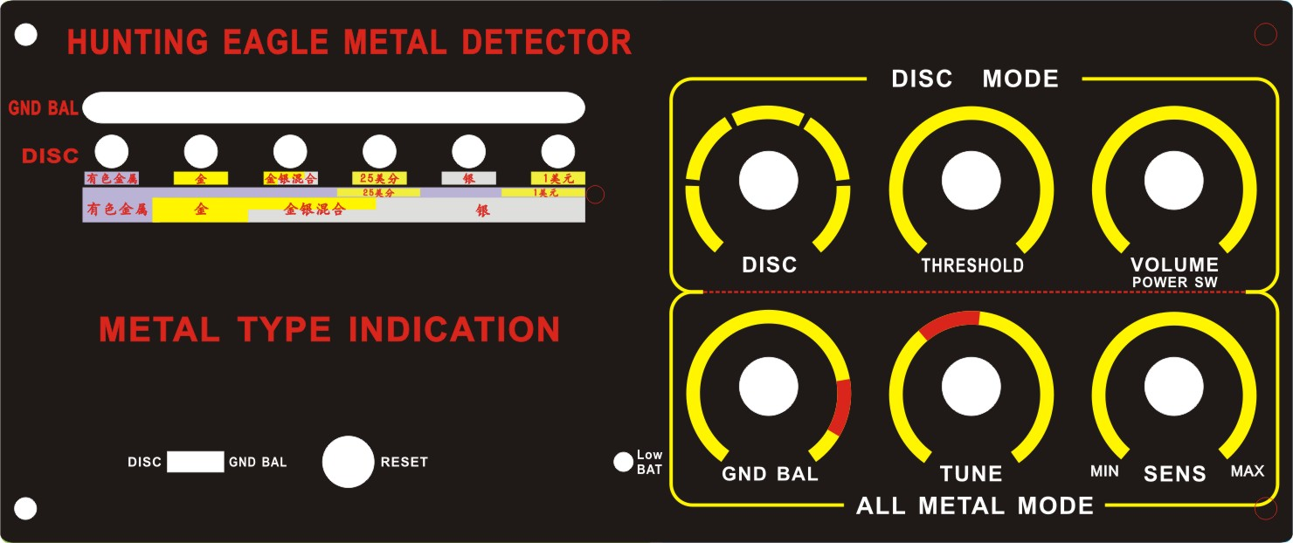

找到金属物后，切换到识别模式：将探测模式开关拔到识别模式，将识别钮调由0阀值调节到12点钟位置，当探头扫过目标上方，指示板上相应的金属标识处将会发光，此外，您会听到一个“滴~滴”声。探测到不同的金属，指示板上的相应金属位置标识处会发光。注意：当探测到黑色金属时，指示板上无任何指示，如果发现两个金属目标，比较贵重的金属指示处会发光，有的金属物体因含有多种金属元素成分，这些成分标识处会同时发光。在黑暗的环境中探测时，您可以根据不同的声音来识别探测到的金属。此时可以设置探测到目标贵重金属时发出“滴~滴”声，其他金属不发出声音。识别钮0~10度，对应表盘上0~10个LED灯的信号强度。举例：识别钮上的4度对应就是仪表盘上的第4个指示灯位置；识别钮调到4度，表盘上40度以下（黄金下以）的金属被探测到时就不会发出声音；但40度以上的金属被探测到就会发出“笃~笃”的声音。
要按一下复位开关。在高矿区搜索时，灵敏度要设置低些，探头与地面的距离要高些，而正常使用时，探头与地面相距2-5厘米，缓慢横向扫动即可。
5、排除干扰与复位操作：如果探测器发现任何金属物体，您都会听到一个报警声，LED信号指示灯与也会相应的亮起；如果你听到了和警报声不同的声音或者在探测过程中发现机器报警有异常时，请按下复位开关，然后再松开复位开关，你就会听到与零界点和地平衡调节是相同的声音，重复开始的操作，直到您调整到合适的声音。如果报警声出现异常，而上述操作无法达到想要的效果，请关掉电源重新操作一次。
二、识别模式
金属类型指示面板说明：
探测到黑色金属后，面板上没有任何指示，DISC指示条为有色金属类别指示，基中有色金属包括黄金、金银混合物、25美分、银、1美元几个金属类型，有时指示板上多个指示条同时亮起，说明目标物的金属元素含量比较复杂，需要经过长时间的使用和探测经验后才可准确的判断目标物体大致属于哪种金属物。
指示面板如下图所示
旋钮不适用于全金属模式。
- 低电压指示灯（LOW BATT）：电池电压低于10V时，低电压指示灯会亮起，此时，用户需要及时到电池进行充电。
- 复位开关：调节零界点和信号复位或有干扰时按此开关。
- 工作模式开关：GND BAL为全金属模式，DISC为金属识别模式
- 耳机插孔（HEADPHONE JACK）。可插入3.5毫米单声道耳机，此时内置扬声器将断开。
- 充电接口：用于给内置电池充电。
- 信号接口：连接探盘上的5芯航空头。
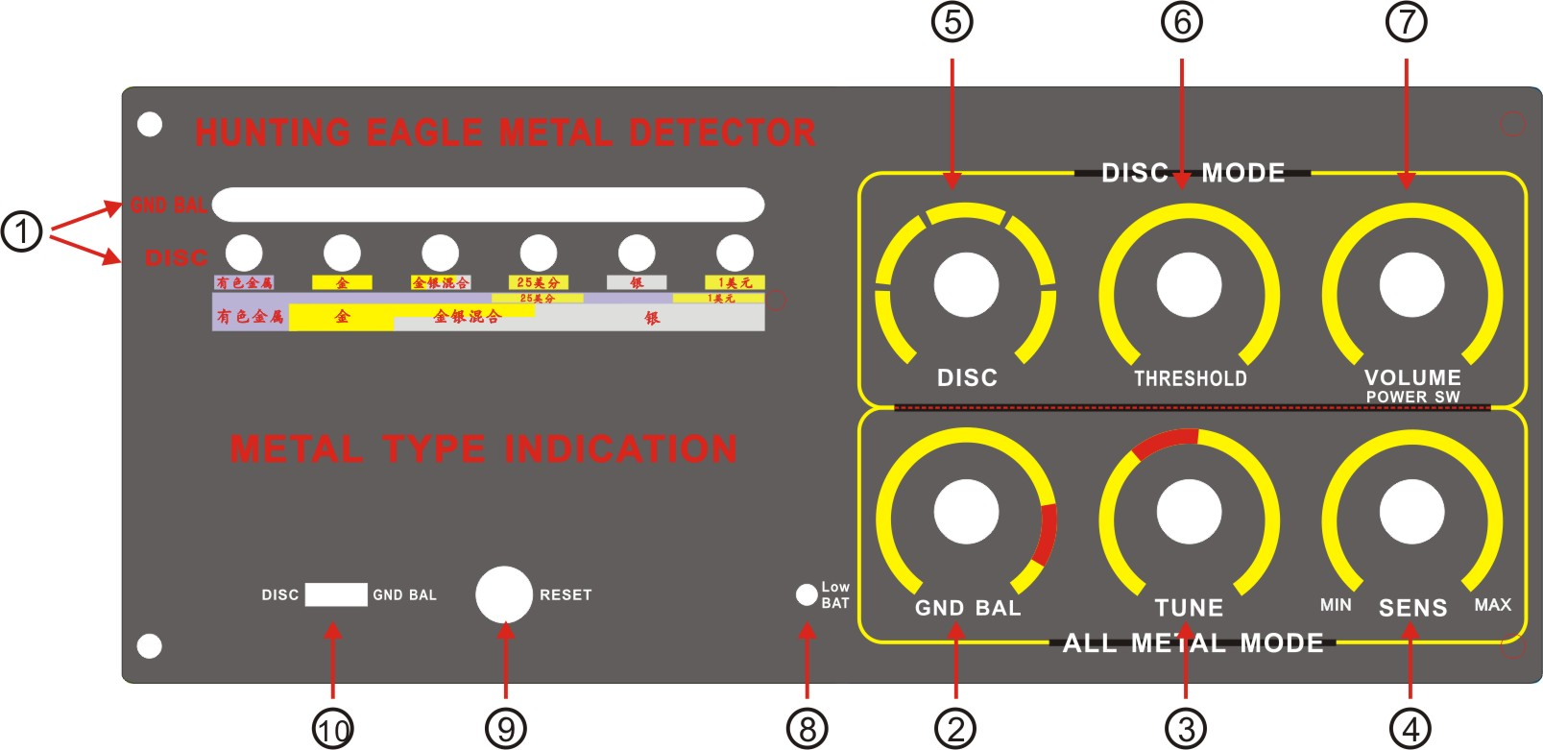

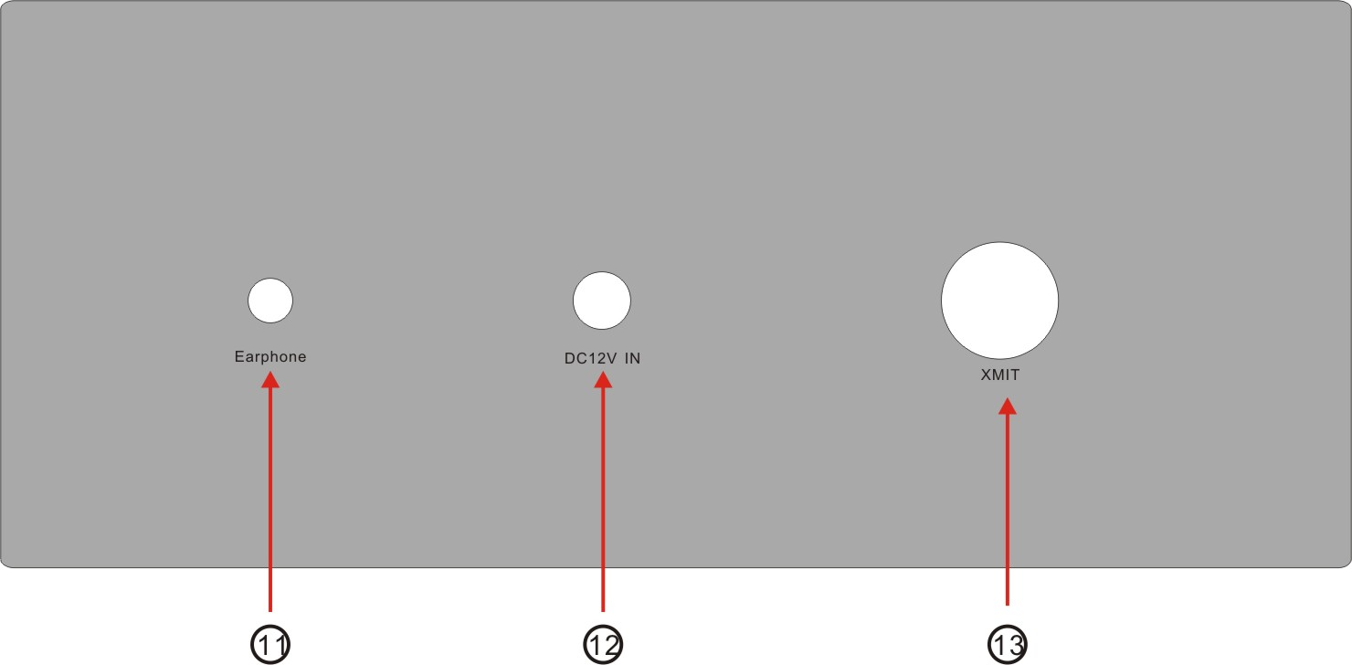

图二
耳机使用介绍
  - 将3.5毫米立体声耳机插头插入主机盒上的耳机插孔。此时主机自带的扬声器断开。
  - 扭动音量钮（此功能只有在DISC模式是有效），达到合适的位置。
  - 设置DISC MODE。为保护您的听力安全，在使用耳机前，将音量调到最低，然后调整音量。不要调到太高的音量，持续听太高的声音可能造成永久性的听力损失。注意交通安全，不要在交通密集的地区使用耳机。

具体操作方法介绍
一、全金属模式
1、选择金属探测模式：探测贵重金属，首先是要找到金属，因此用户应首先使用全金属探测工作模式，就是要把工作模式开关切换到GND BAL模式。
2、零界点调节：开机后不要将灵敏度设的很高，灵敏度旋钮⑦旋到12点钟位置就可以。将探测器提起，使探头与地面距离至少1米，然后按住复位开关的同时，顺时钟旋转调谐钮⑥TUNE到红色区域，直到听到扬声器的警报声为止。零界调节的准确与否将直接影响到探测器的灵敏度和稳定性。
3、地平设置：调节好零界点后，然后松开复位开关，旋转地平衡钮②到P区，将探头距离地面2-5厘米，你会听到同零界点调节时一样的警报声。如果声音较高，逆时针旋转地平衡钮调低声音；如果声音过低，顺时针旋转地平衡钮来调整到合适的声音强度。注意：每次调整地平衡钮后，需要按一次复位开关直到听到同样的警报声。
4、灵敏度设置：正常作用时灵敏度不要设的太高，通常旋转旋钮④指到12点钟位置即可，每次调节灵敏度后

